Пр-т Мира, 6, 212030,  г. Могилёв, Республика Беларусь  т/ф. (+375 222)  70-70-28, 50-18-03  (8-029) 381 88 58  (8-029) 743 87 65  www.intourist.by |  |  | Mira aven., 6, 212030  Mogilev,Belarus  tel. (+375 222)  70-70-28, 50-18-03  (8-029) 381 88 58  (8-029) 743 87 65  www.intourist.by
Тур выходного дня в Одессу! Выезд из Могилева 12 июля 2018 г!

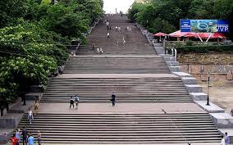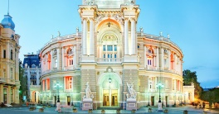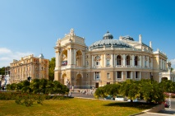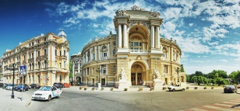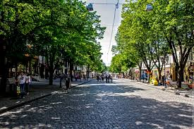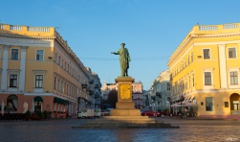

1 день  12.07.2018 | Отправление из Круглого/Шклова/Могилева во второй половине дня. Пересечение границы. Ночной переезд.
2 день  13.07.2018 | Прибытие в Одессу в 12:00 (ориентировочно). Заселение (ориентировочно 14.00)  Отдых на море.
3 день  14.07.2018 | Отдых на море. Посещение рынка «7-ой км» (для желающих доп. оплата 3$ при группе от 20 человек). Обзорная экскурсия по Одессе (для желающих доп. оплата 5$ при группе от 20 человек)
4 день  15.07.2018 | Отдых на море. Выселение до 12:00. Посещение торгового центра. Отправление в Могилёв ориентировочно в 14:00.
5 день  16.07.2018 | Прибытие в Могилев 16.07.2018 рано утром.

Стоимость тура: 110,00 бел.рублей + 50 у.е.
Место размещения: общежитие гостиничного типа, удобства на блок (2+2), район Аркадия.
В стоимость включено: проезд автобусом, сопровождение гида, проживание в общежитии гостиничного типа (10 мин до моря) - 2 ночи, мед.страховка.
Дополнительно оплачивается: питание, ориентировочно (2-4 у.е.), доп. услуги, обзорная экскурсия по городу, посещение рынка «7й км»
Необходимые документы: действительный паспорт для всех, детям до 18 лет, выезжающим без родителей - нотариально заверенное разрешение от обоих родителей.

